MATEMATYKA 5a

Temat: Miary kątów-ćwiczenia.
Podręcznik: str. 124 zadanie 2
Str. 124 zadanie 3
Zeszyt ćwiczeń: Uzupełnić str. 56-57.

Temat: Prostokąty i kwadraty.
Podręcznik: Przeczytaj str. 125-126
Przerysuj do zeszytu prostokąt i kwadrat wraz z opisem .

Prostokąt to czworokąt, który ma cztery kąty proste.
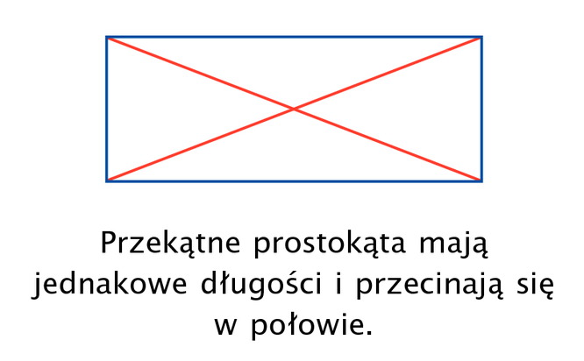

Kwadrat to czworokąt, który ma wszystkie kąty proste i wszystkie boki tej samej długości.
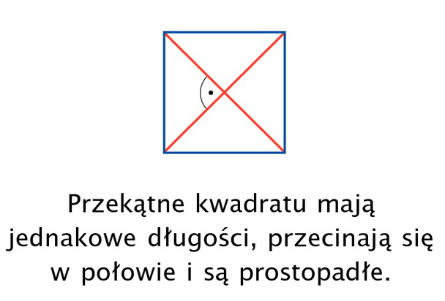
Wykonaj zadanie 1 str. 126 (Wskazówka: Najpierw wypisz dane i oblicz długość boku kwadratu).
Wykonaj zadanie 3 str. 126 ( Wskazówka: Skorzystaj i informacji, którą pisałeś-przekątne prostokąta………).

Zeszyt ćwiczeń: str. 58-59.

Temat: Równoległoboki i romby.

Podręcznik: Przeczytaj str. 127-128
Przepisz i przerysuj do zeszytu.
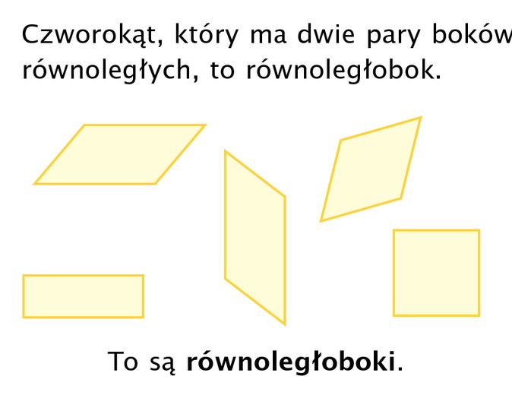

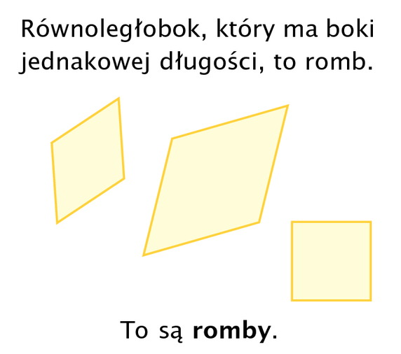

Wykonaj ćwiczenie B str. 128 ( wskazówka na str. 127 na dole)

Przerysuj do zeszytu równoległobok i romb wraz z opisem str.128 ( nad ćw E).

Wykonaj zadanie 1 str. 129
Zeszyt ćwiczeń: str. 60-62.

Temat: Miary kątów w równoległobokach.
Podręcznik: Przeczytaj str. 130.
Narysuj i napisz:
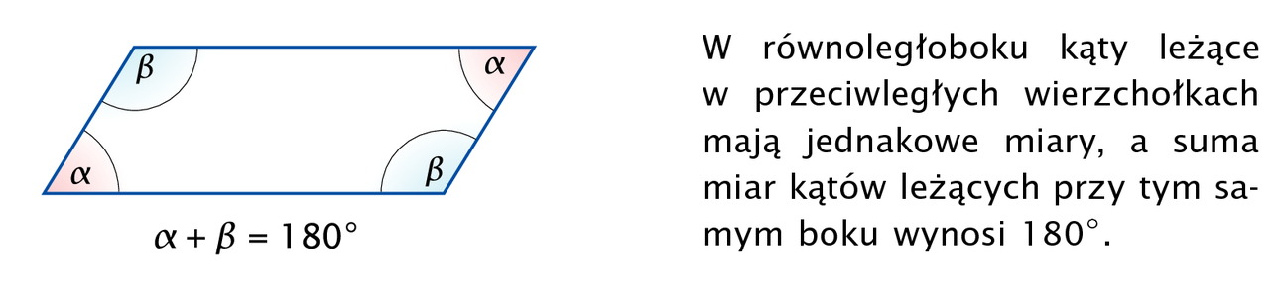

Suma kątów wewnętrznych w czworokącie wynosi 360⁰

Wykonaj zadanie 1 str. 130
Zeszyt ćwiczeń: str. 63.

TESTY powtórzeniowe zamieszczone są w kolejnych plikach.
Zadania z testów rozwiąż na kartce (Można wydrukować i rozwiązać).
Zadania będą oceniane.

POWODZENIA !!!

